**Carpaccio de laguiole et céleri rave, pomme et poivre sauvage, huile de noisette**

**___________________________________________________________**

**Pour 4 personnes**

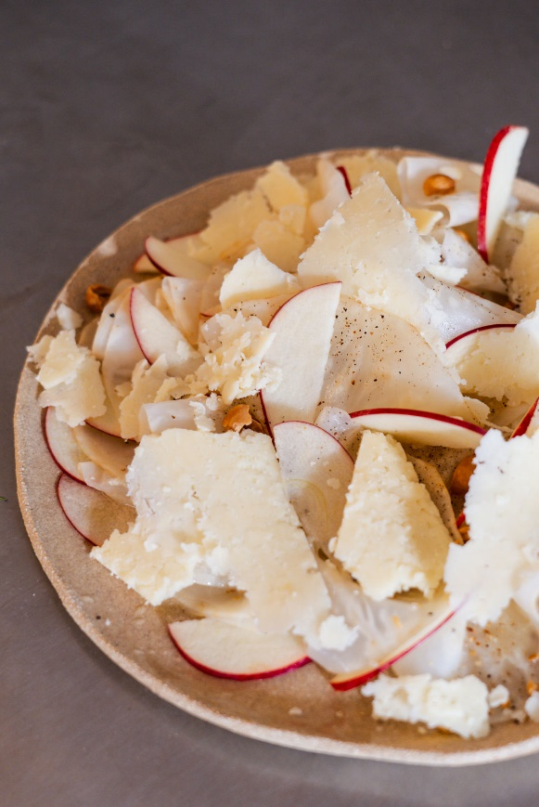

**Ingrédients**

200 g de céleri rave

Le jus d’un demi-citron

200 g de pommes granny smith

150 g de laguiole

Pour la vinaigrette

100 ml d’huile de noisette

30 ml de vinaigre de Xéres

1 cac de graines de moutarde en pickles

1 petite poignée de noisettes du Piémont

Quelques feuilles d’estragon

Épluchez le céleri rave et taillez-le en rondelles très fines à l’aide d’une mandoline.

Blanchissez le céleri rave 3-4 minutes dans l’eau bouillante salée.

Égouttez-le et laissez-le refroidir.

Lavez la pomme et taillez-la également en rondelles très fines.

Arrosez le céleri rave blanchi et les rondelles de pommes de jus de citron pour éviter l’oxydation.

Taillez des copeaux de Laguiole.

Mélangez tous les ingrédients de la vinaigrette.

Dans une assiette creuse, disposez les tranches de céleri en cercle en alternant avec une tranche de pomme.

Arrosez de vinaigrette.

Parsemez de copeaux de Laguiole et de noisettes concassées.

Répartissez quelques feuilles d’estragon.



**Crédit photo : Yacine Sadik @sadiksansvoltaire / Recette : Chloé Charles / Cniel**